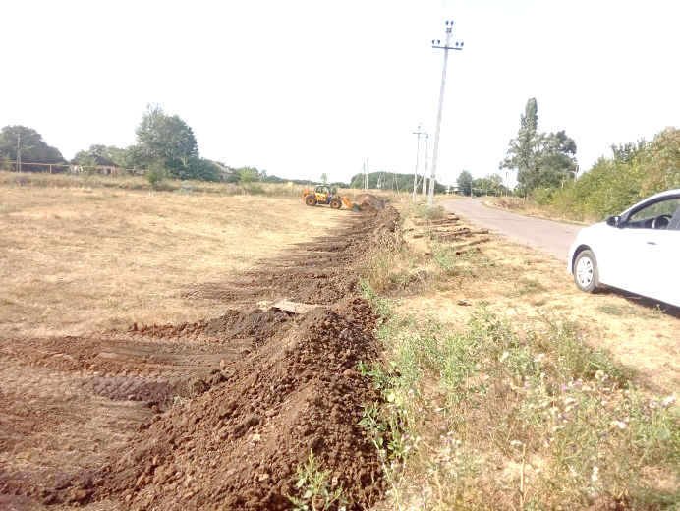  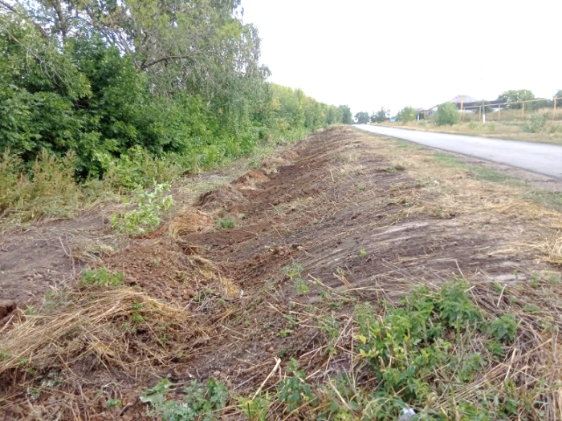  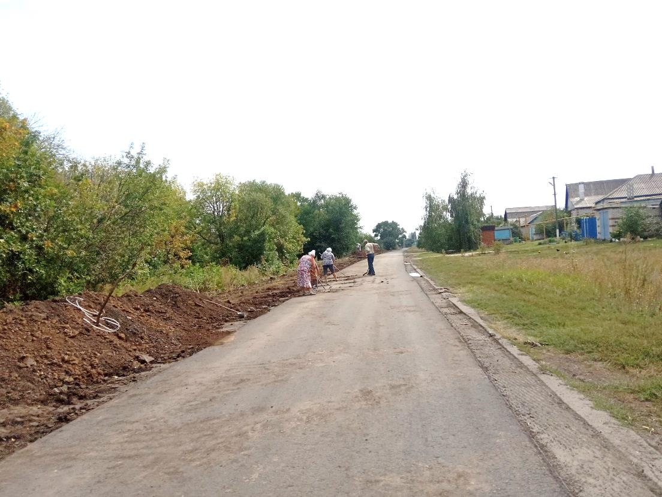  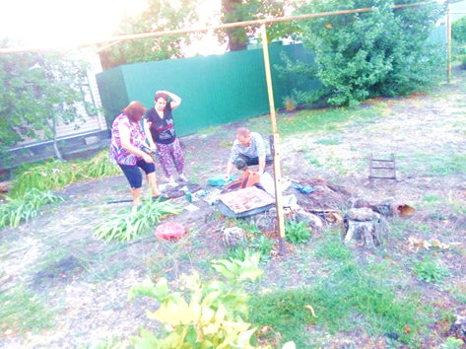  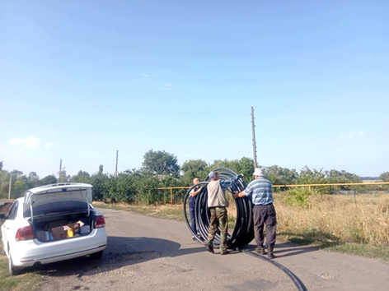  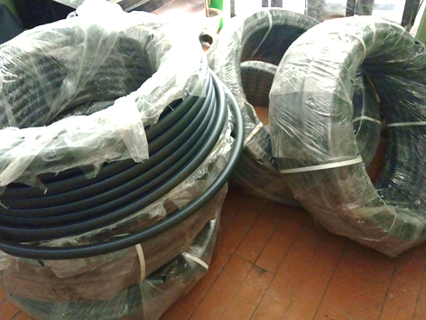  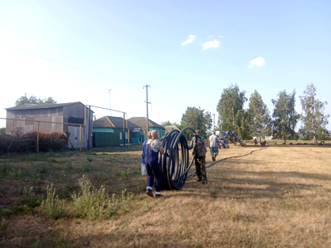  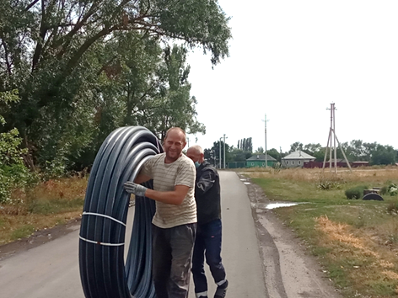 | Ремонт водопровода  по улицам Ленина и Овражной  Благодаря гранту Ассоциации труба протяженностью 1700 м была заменена на полиэтиленовую диаметром 63 мм по ул. Ленина, а по ул. по четной стороне проложена труба диаметром 32 мм протяженностью 600 м.  Врезки водопользователей из-за длительного срока эксплуатации находились в аварийном состоянии, забиты ржавчиной, напора не было, у многих не было колодцев, из-за чего был невозможен доступ к врезке, труба внутри была загрязнена ржавчиной, имела многочисленные следы коррозии. В результате реализации проекта водопровод стал чистым, старые фитинги на врезках заменены на новые, установлены колодцы для доступа к врезкам водопользователей, были заменены две старые запорные арматуры и установлено три дополнительных крана для того, чтобы вести дальнейшую замену старых труб на других улицах, не отключая большинство водопользователей.  При замене старого водопровода на огромной протяженности использовали заглушку, которая позволяла подключать водопользователей по мере укладки трубы, частями. Максимально без воды находились несколько водопользователей 8 дней. Грамотный, продуманный план замены водопровода и активное участие самих жителей позволили быстро реализовать проект без привлечения подрядчиков.  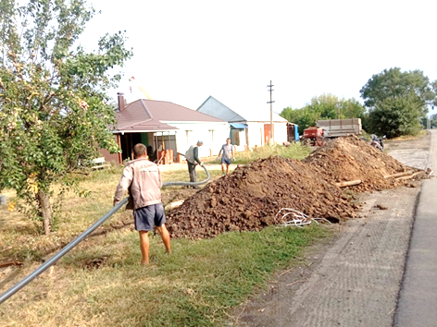  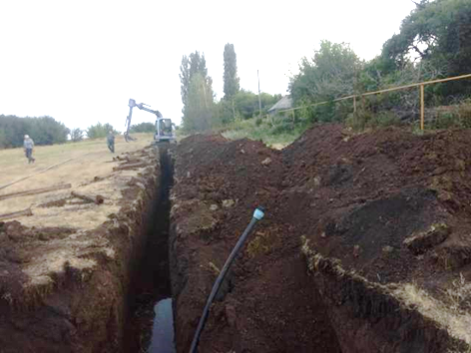  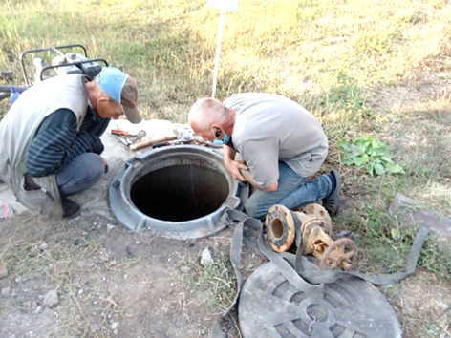  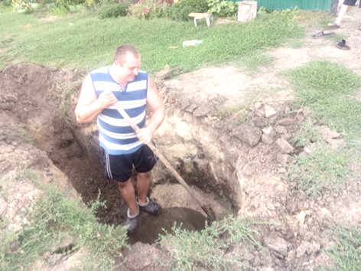 | ПРОЕКТ ТОС  «ЛЕНИНСКАЯ ОБЩИНА»  «РЕМОНТ  ВОДОПРОВОДА ПО УЛ. ЛЕНИНА И  УЛ. ОВРАЖНАЯ»  Грант – 574 тыс. руб.  Средства ТОС – 254 190 руб  Администрация – 20 100 руб.  Спонсоры – 50 тыс. руб.  2021 г.  